2021年度

四川省峨眉山市残疾人联合会部门决算
目录
公开时间：2022年10月31日

第一部分 部门概况
一、基本职能及主要工作....................... 4
二、机构设置 ................................ 7
第二部分 2021年度部门决算情况说明
一、收入支出决算总体情况说明 .................8
二、收入决算情况说明..........................9
三、支出决算情况说明..........................10
四、财政拨款收入支出决算总体情况说明..........11
五、一般公共预算财政拨款支出决算情况说明......12
六、一般公共预算财政拨款基本支出决算情况说明..15
七、“三公”经费财政拨款支出决算情况说明.......16
八、政府性基金预算支出决算情况说明............17
九、国有资本经营预算支出决算情况说明..........18
十、其他重要事项的情况说明 ....................18
第三部分 名词解释.............................20
第四部分 附件.................................24
第五部分 附表
一、收入支出决算总表
二、收入决算表
三、支出决算表
四、财政拨款收入支出决算总表
五、财政拨款支出决算明细表
六、一般公共预算财政拨款支出决算表
七、一般公共预算财政拨款支出决算明细表
八、一般公共预算财政拨款基本支出决算表
九、一般公共预算财政拨款项目支出决算表
十、一般公共预算财政拨款“三公”经费支出决算表
十一、政府性基金预算财政拨款收入支出决算表
十二、政府性基金预算财政拨款“三公”经费支出决算表
十三、国有资本经营预算财政拨款收入支出决算表
十四、国有资本经营预算财政拨款支出决算表
(注：请部门根据实际注明页码)

第一部分 部门概况

一、基本职能及主要工作
（一）主要职能。听取残疾人意见，反映残疾人需求，维护残疾人权益，为残疾热服务；团结、教育残疾人遵守法律，履行应尽的义务，发扬乐观进取精神，自尊、自信、自强、自立，为社会主义建设贡献力量；弘扬人道主义，宣传残疾人事业，沟通政府、社会与残疾人之间的联系，动员社会理解、尊重、关心、帮助残疾人；开展残疾人康复、扶贫、教育、劳动就业、文化、体育、科研、用品用具、无障碍设施和残疾预防工作，创造良好的环境和条件，扶助残疾人平等参与社会生活；协助政府研究、制定和实施残疾人事业政策、规划和计划，起草有关保障残疾人权益的法规草案并组织开展执法检查，调查和掌握残疾人状况，向政府提出决策建议，对有关业务领域进行指导和管理；协助镇乡党委考察残联班子和做好残联干部的管理工作，对全市镇乡残联和专门协会组织以及企事业单位残联负责人进行培训；承担市政府残疾人工作协调委员会的日常工作，搞好综合、组织、协调和服务；组织实施残疾人集中和分散按比例安置就业工作，指导和监督残联系统残疾人福利企业，会同有关部门制定并监督实施残疾人社会福利生产的扶持保护政策；组织实施残疾人各类职业培训，努力为残疾人提供就业机会 ；指导和管理各类残疾人专门协会；统筹开展残疾人事业募捐活动；开展残疾人事业的对外交流与合作；加强机关思想、整治、组织、作风建设，搞好各级残联组织的自身建设和党务工作，确保各项任务的完成；承办市委、市政府和乐山市残联加交办的其他工作。

（二）2021年重点工作完成情况。
2021年，市残联在市委和市政府的坚强领导下，全面贯彻党的十九大和十九届六中全会精神，深入贯彻落实习近平总书记关于群团改革和残疾人事业重要论述、对四川工作系列重要指示精神，以庆祝建党100周年为契机，以推动残疾人事业高质量发展为抓手，认真践行“代表、服务、管理”职能，扎实推进残疾人各项工作并取得新的成效。
2021年工作情况：
一、旗帜鲜明加强党的建设，以党建引领筑牢意识形态责任
（一）通过党的创新理论保持政治定力。深入学习贯彻习近平新时代中国特色社会主义思想，提升领导班子和党员干部政治理论素养，全年开展支部学习12次，重点学习党的十九届六中全会精神，习近平总书记视察四川重要讲话重要指示精神、习近平总书记在党史学习教育动员大会上的重要讲话精神、习近平总书记“七一”重要讲话精神及学习贯彻省委十一届十次全会、乐山市第八次党代会、市第十五次党代会精神，不断增强“四个意识”、坚定“四个自信”、做到“两个维护”。
（二）通过党史学习教育强化党建引力。制订党史学习教育计划，围绕《中国共产党简史》《习近平新时代中国特色社会主义思想学习问答》等指定书籍开展学习教育。丰富党史学习教育载体，利用微信公众号高标准开展党史学习教育，通过运用红色资源开展“主题党日”、组织红色观影等活动，赓续红色血脉；利用残疾人各类“助残日”庆祝活动，将党史学习与“七一”重要讲话有机结合，团结引领广大残疾人听党话、感党恩、跟党走。
（三）通过党风廉政建设强化责任担当。结合市委巡察整改、党史学习教育等工作，深入开展纪律作风整顿活动，督促班子成员自觉履行“一岗双责”制，严格落实“三会一课”等党内政治生活制度，规范党风廉政建设工作模式，严格贯彻《准则》《条例》及其他相关规定，深入开展廉洁从政教育和党性党风党纪教育，全年开展自纠自查3次、组织党员领导干部观看警示教育片，进一步增强干部职工的责任意识、廉政守纪意识。
二、强化履职聚焦主责主业，全面提升为残疾人服务的能力
（一）民生实事全面完成。全市累计投入民生项目资金509.47万元，为2540名残疾人提供就业（创业）补贴，扶持510名农村残疾人发展生产，为628名残疾人适配辅具，为43名残疾儿童提供康复救助，为57户困难残疾人家庭实施无障碍改造。发放特殊困难群体护理费850人次，发放金额40.74万元。
（二）残疾人就业稳步提升。完成安置残疾人网上认定工作，共认定企业76家，认定安置残疾人173人，征收残疾人就业保障金1400万元。
（三）残疾人康复明显改善。接受市儿童定点康复救助机构评估。完成儿童康复60例，康复有效率达90%。完成了精神病服药救助392例，住院62例；白内障复明手术100例。开展了盲人定向训练，为12人进行了假肢装配取样。
（四）残疾人幸福指数明显提高。全年投入资金20万元开展“温暖万家行”活动，春节走访慰问贫困残疾人300余人次。建立残疾人临时紧急救助制度，全年临时紧急救助13人，发放紧急救助资金2.1万元。为28名残疾人落实机动车燃油补贴1.02万元。
（五）残疾人受教育程度明显提升。全面落实残疾学生的教育资助政策，残疾儿童适龄入学率达95%以上。为157名残疾学生发放交通补贴26.6万元。为34名考上大中专和高中的残疾学生和残疾人子女发放“金秋助学金”11.13万元。

二、机构设置
峨眉山市残疾人联合会下属二级预算单位1个，其中行政单位0个，参照公务员法管理的事业单位1个，其他事业单位0个。

第二部分 2021年度部门决算情况说明

- 收入支出决算总体情况说明
2021年度收、支总计1068.25万元。与2020年相比，收、支总计各增加163.28万元，增长18.04%。主要变动原因是新增加惠残助残项目。（图1：收、支决算总计变动情况图）（柱状图）
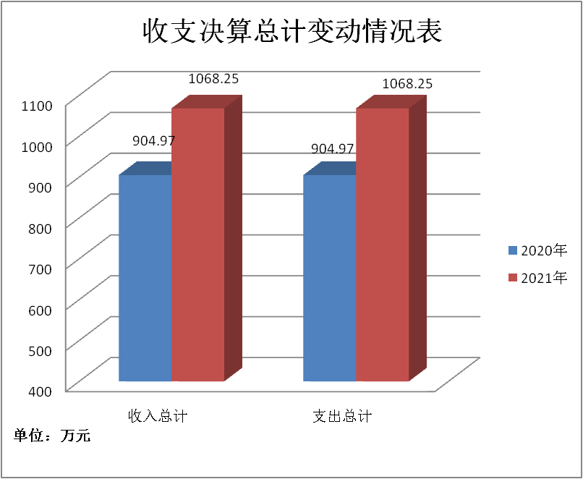

- 收入决算情况说明

2021年本年收入合计985.86万元，其中：一般公共预算财政拨款收入823.56万元，占83.54%；政府性基金预算财政拨款收入131.87万元，占13.38%；国有资本经营预算财政拨款收入0万元，占0%；上级补助收入0万元，占0%；事业收入0万元，占0%；经营收入0万元，占0%；附属单位上缴收入0万元，占0%；其他收入30.43万元，占3.08%。

（注：数据来源于财决01表，仅罗列本部门涉及的收入。）
（图2：收入决算结构图）（饼状图）

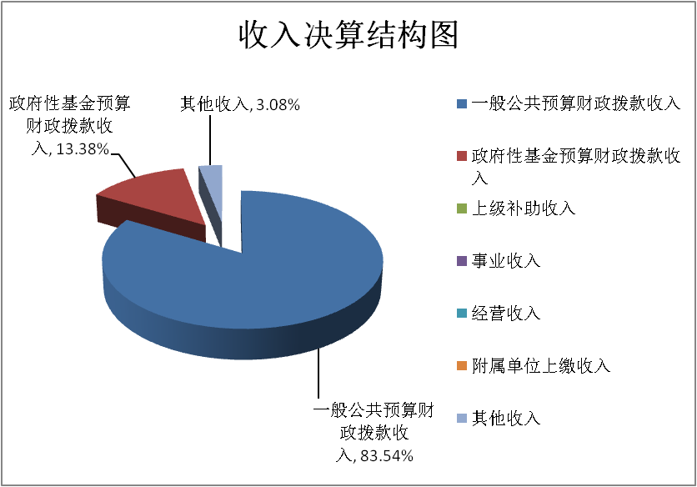

- 支出决算情况说明

2021年本年支出合计964.96万元，其中：基本支出135.32万元，占14.02%；项目支出829.64万元，占85.98%；上缴上级支出0万元，占0%；经营支出0万元，占0%；对附属单位补助支出0万元，占0%。

（注：数据来源于财决04表，仅罗列本部门涉及的支出。）
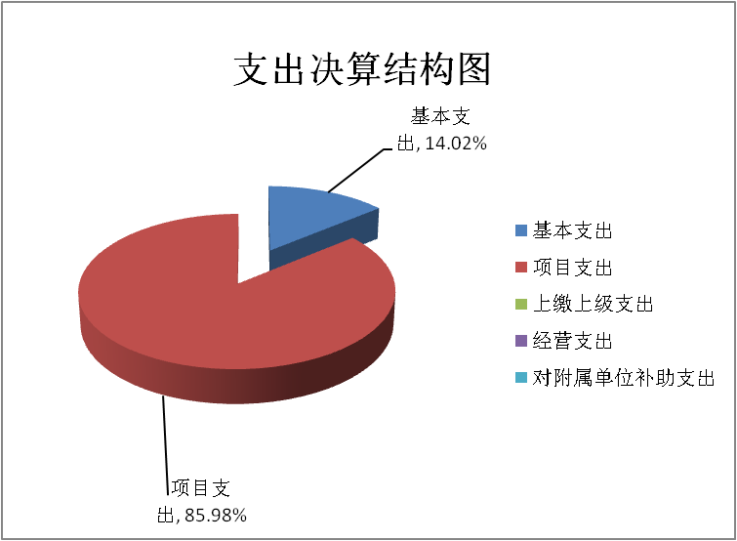
（图3：支出决算结构图）（饼状图）

四、财政拨款收入支出决算总体情况说明
2021年财政拨款收、支总计1034.46万元。与2020年相比，财政拨款收、支总计各增加134.32万元，增长14.92%。主要变动原因是新增惠残助残项目。
（注：数据来源于财决01-1表）
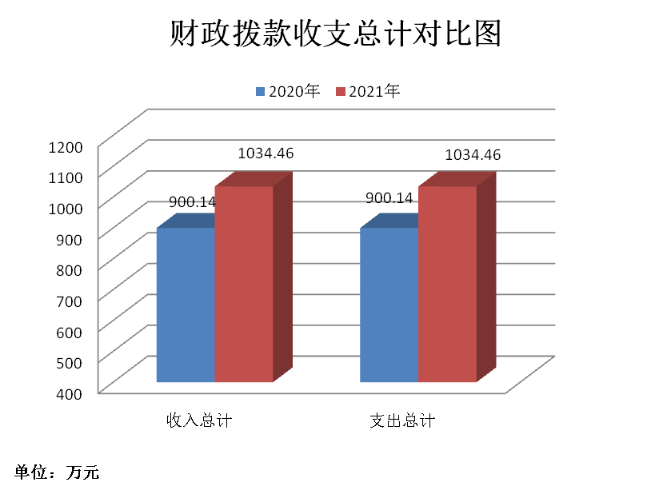
（图：财政拨款收、支决算总计变动情况）（柱状图）

五、一般公共预算财政拨款支出决算情况说明

（一）一般公共预算财政拨款支出决算总体情况
2021年一般公共预算财政拨款支出803.91万元，占本年支出合计的83.31%。与2020年相比，一般公共预算财政拨款支出增加20.03万元，增长2.56%。主要变动原因是新增惠残助残 项目。
（图5：一般公共预算财政拨款支出决算变动情况）（柱状图）
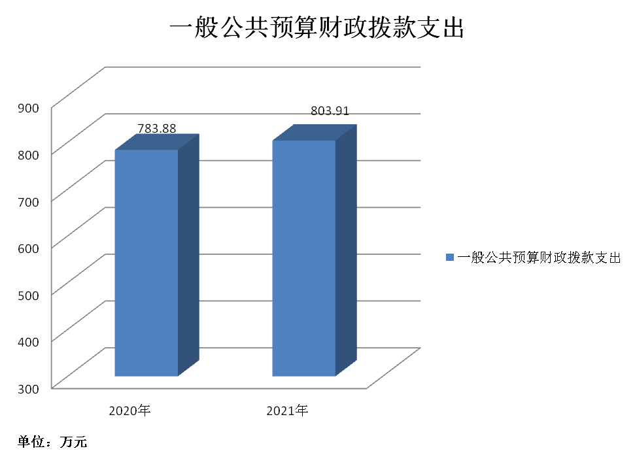

（二）一般公共预算财政拨款支出决算结构情况
2021年一般公共预算财政拨款支出803.91万元，主要用于以下方面:一般公共服务（类）支出0万元，占0%；教育支出（类）0万元，占0%；科学技术（类）支出0万元，占0%；文化旅游体育与传媒（类）支出0万元，占0%；社会保障和就业（类）支出789.56万元，占98.21%；卫生健康支出3.03万元，占0.38%；住房保障支出11.32万元，占1.41%；…。
（注：数据来源于财决01-1表，仅罗列本部门涉及的全部功能分类科目，至类级。）
（图6：一般公共预算财政拨款支出决算结构）（饼状图）
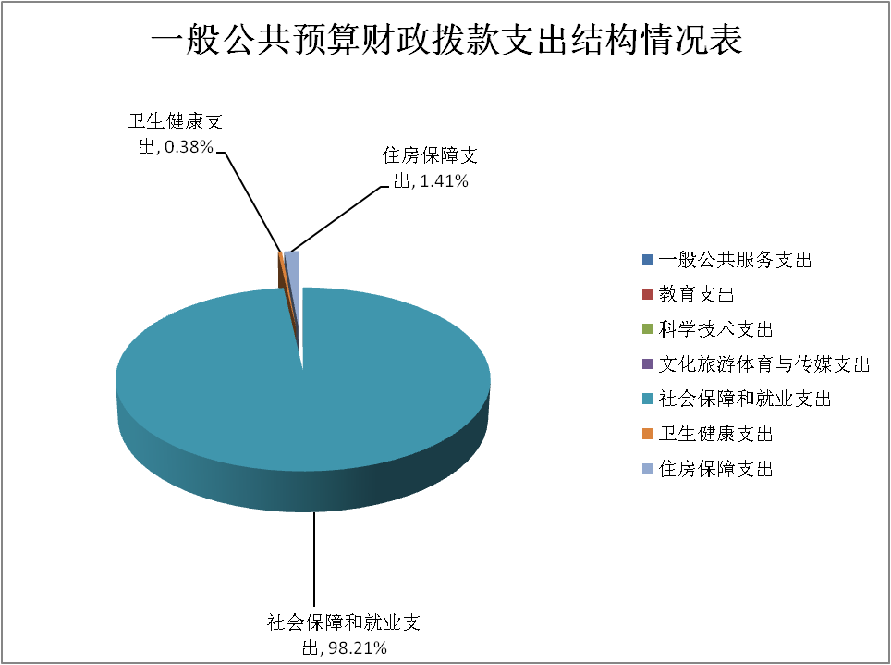

（三）一般公共预算财政拨款支出决算具体情况

2021年一般公共预算支出决算数为803.91万元，完成预算100%。其中：
1．一般公共服务（类）***（款）***（项）: 本年无此项业务发生。
2．教育（类）***（款）***（项）: 本年无此项业务发生。
3．科学技术（类）***（款）***（项）: 本年无此项业务发生。
4．文化旅游体育与传媒（类）***（款）***（项）: 本年无此项业务发生。
5．社会保障和就业（类）行政事业单位养老（款）机关事业单位基本养老保险缴费支出（项）: 支出决算为7.78万元，完成预算100%，决算数与预算数持平。
6．社会保障和就业（类）行政事业单位养老（款）机关事业单位职业年金缴费支出（项）: 支出决算为4.19万元，完成预算100%，决算数与预算数持平。
7．社会保障和就业（类）残疾人事业（款）行政运行（项）: 支出决算为93.83万元，完成预算100%，决算数与预算数持平。
8．社会保障和就业（类）残疾人事业（款）残疾人康复（项）: 支出决算为13.37万元，完成预算100%，决算数与预算数持平。
9．社会保障和就业（类）残疾人事业（款）残疾人就业和扶贫（项）: 支出决算为348.75万元，完成预算100%，决算数与预算数持平。
10．社会保障和就业（类）残疾人事业（款）其他残疾人事业支出（项）: 支出决算为317.15万元，完成预算100%，决算数与预算数持平。
11．社会保障和就业（类）其他社会保障和就业支出（款）其他社会保障和就业支出（项）: 支出决算为4.49万元，完成预算100%，决算数与预算数持平。
12．卫生健康（类）行政事业单位医疗（款）行政单位医疗（项）:支出决算为3.03万元，完成预算100%，决算数与预算数持平。
13．住房保障支出（类）住房改革支出（款）住房公积金（项）:支出决算为11.32万元，完成预算100%，决算数与预算数持平。
（注：数据来源于财决01-1表和财决08表，仅罗列本部门涉及的全部功能分类科目，至项级。上述“预算”口径为调整预算数。增减变动原因为决算数<项级>和调整预算数<项级>比较，与预算数持平可以不写原因。）

六、一般公共预算财政拨款基本支出决算情况说明
2021年一般公共预算财政拨款基本支出132.39万元，其中：
人员经费119.88万元，主要包括：基本工资、津贴补贴、奖金、伙食补助费、绩效工资、机关事业单位基本养老保险缴费、职业年金缴费、职工基本医疗保险缴费、其他社会保障缴费、其他工资福利支出、生活补助、住房公积金等。
公用经费12.51万元，主要包括：办公费、、水费、电费、邮电费、差旅费、劳务费、委托业务费、工会经费、公务用车运行维护费、其他交通费、其他商品和服务支出、办公设备购置等。
（注：数据来源于财决07表和财决08-1表，仅罗列本部门实际支出涉及的经济分类科目。）

七、“三公”经费财政拨款支出决算情况说明

（一）“三公”经费财政拨款支出决算总体情况说明
2021年“三公”经费财政拨款支出决算为1.06万元，完成预算100%，决算数与预算数持平。
（注：上述“预算”口径为调整预算数。）

（二）“三公”经费财政拨款支出决算具体情况说明
2021年“三公”经费财政拨款支出决算中，因公出国（境）费支出决算0万元，占0%；公务用车购置及运行维护费支出决算1.06万元，占100%；公务接待费支出决算0万元，占0%。具体情况如下：
（图7：“三公”经费财政拨款支出结构）（饼状图）
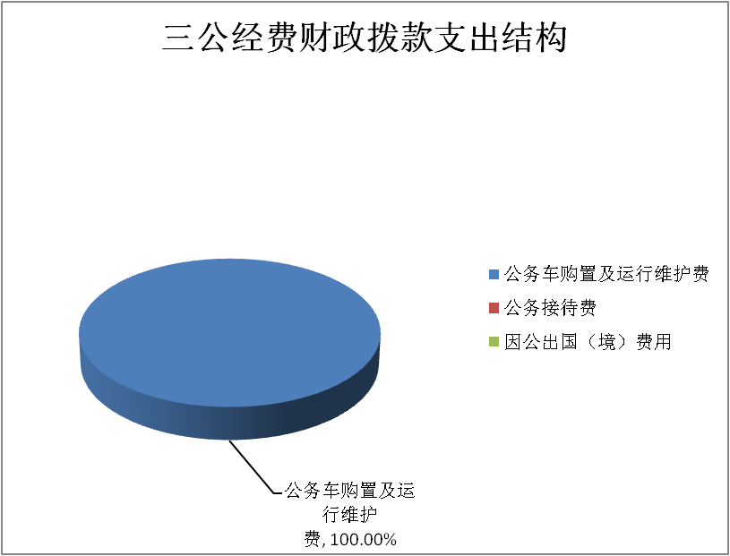

1．因公出国（境）经费支出0万元，完成预算0%。全年安排因公出国（境）团组0次，出国（境）0人。本年无此项业务发生。
2．公务用车购置及运行维护费支出1.06万元,完成预算100%。公务用车购置及运行维护费支出决算比2020年减少1.86万元，下降63.70%。主要原因是节能降耗。
其中：公务用车购置支出0万元。全年按规定更新购置公务用车0辆，其中：轿车0辆、金额0万元，越野车0辆、金额0万元，载客汽车0辆、金额0万元。截至2021年12月底，单位共有公务用车1辆，其中：轿车0辆、越野车1辆、载客汽车0辆。
公务用车运行维护费支出1.06万元。主要用于入户走访残疾人等所需的公务用车燃料费、维修费、过路过桥费、保险费等支出。
3．公务接待费支出0万元，完成预算0%。本年无此项业务发生。其中：
国内公务接待支出0万元。国内公务接待0批次，0人次（不包括陪同人员），共计支出0万元。
外事接待支出0万元，外事接待0批次，0人，共计支出0万元。

八、政府性基金预算支出决算情况说明
2021年政府性基金预算财政拨款支出131.11万元。

- 国有资本经营预算支出决算情况说明
2021年国有资本经营预算财政拨款支出0万元。

- 其他重要事项的情况说明

（一）机关运行经费支出情况
2021年，峨眉山市残疾人联合会机关运行经费支出12.51万元，比2020年减少6.65万元下降52.43%。主要原因是节能降耗。
（注：数据来源于财决附03表）

（二）政府采购支出情况
2021年，峨眉山市残疾人联合会政府采购支出总额148.63万元，其中：政府采购货物支出148.63万元、政府采购工程支出0万元、政府采购服务支出0万元。主要用于。授予中小企业合同金额0万元，占政府采购支出总额的0%，其中：授予小微企业合同金额0万元，占政府采购支出总额的0%。
（注：数据来源于财决附03表）

（三）国有资产占有使用情况
截至2021年12月31日，峨眉山市残疾人联合会共有车辆1辆，其中：主要领导干部用车0辆、机要通信用车0辆、应急保障用车0辆、其他用车1辆。单价50万元以上通用设备0台（套），单价100万元以上专用设备0台（套）。
（注：数据来源于财决附03表，按部门决算报表填报数据罗列车辆情况。）

（四）预算绩效管理情况
根据预算绩效管理要求，本部门在2021年度预算编制阶段，组织对实物扶助贫困残疾人发展生产、残疾人居家灵活就业（创业）补助和直补、村（社区）专职委员补贴、残疾人窗口人员经费、残疾人智慧量服村（社区）通讯费、群团大楼保洁保安费、代缴重度残疾及精神智力三、四级残疾人医疗保险、残联工作经费、残疾人事业发展补助、残疾儿童康复救助、残疾人协会经费、民生工程配套经费等12个项目开展了预算事前绩效评估，对12个项目编制了绩效目标，预算执行过程中，选取5个项目开展绩效监控，年终执行完毕后，对5个项目开展了绩效自评。同时，本部门对2021年部门整体开展绩效自评，《2021年峨眉山市残疾人联合会部门整体绩效评价报告》见附件（第四部分）。

第三部分名词解释

一、财政拨款收入：指单位从同级财政部门取得的财政预算资金。
二、事业收入：指事业单位开展专业业务活动及辅助活动取得的收入。如二级预算单位事业收入情况等。
三、经营收入：指事业单位在专业业务活动及其辅助活动之外开展非独立核算经营活动取得的收入。如二级预算单位经营收入情况等。
四、其他收入：指单位取得的除上述收入以外的各项收入。主要是…（收入类型）等。
五、使用非财政拨款结余：指事业单位使用以前年度积累的非财政拨款结余弥补当年收支差额的金额。
六、年初结转和结余：指以前年度尚未完成、结转到本年按有关规定继续使用的资金。
七、结余分配：指事业单位按照会计制度规定缴纳的所得税、提取的专用结余以及转入非财政拨款结余的金额等。
八、年末结转和结余：指单位按有关规定结转到下年或以后年度继续使用的资金。
九、社会保障和就业（类）行政事业单位养老支出（款）机关事业单位基本养老保险缴费支出（项）：是指反映机关事业单位实施养老保险制度由单位缴纳的基本养老保险支出。
十、社会保障和就业（类）行政事业单位养老支出（款）机关事业单位职业年金缴费支出（项）：是指反映机关事业单位实施养老保险制度由单位缴纳的职业年金支出。
十一、社会保障和就业（类）残疾人事业（款）行政运行（项）：是指反映残疾人事业行政单位（包括实行公务员管理的事业单位）的基本支出。
十二、社会保障和就业（类）残疾人事业（款）残疾人康复（项）：反映残疾人联合会用于残疾人康复方面的支出。
十三、社会保障和就业（类）残疾人事业（款）残疾人就业和扶贫（项）：反映残疾人联合会用于残疾人就业和扶贫等方面的支出。
十四、社会保障和就业（类）残疾人事业（款）其他残疾人事业支出（项）：反映除上述项目以外其他用于残疾人事业方面的支出。
十五、社会保障和就业（类）其他社会保障和就业支出（款）其他社会保障和就业支出（项）：反映除上述项目以外其他用于社会保障和就业方面的支出。
十六、卫生健康支出（类）行政事业单位医疗（款）行政单位医疗（项）:是指反映财政部门集中安排的行政单位基本医疗保险缴费经费，未参加医疗保险的行政单位的公费医疗经费，按国家规定享受离退休人员、红军老战士待遇人员的医疗经费。
十七、住房保障支出（类）住房改革支出（款）住房公积金（项）:是指反映行政事业单位按人力资源和社会保障部、财政部规定的基本工资和津贴补贴以及规定比例为职工缴纳的住房公积金。
十八、其他支出（类）彩票公益金安排的支出（款）用于社会福利的彩票公益金支出（项）:反映用于社会福利和社会救助的彩票公益金支出。
十九、其他支出（类）彩票公益金安排的支出（款）用于体育事业的彩票公益金支出（项）:反映用于体育事业的彩票公益金支出。
二十、其他支出（类）彩票公益金安排的支出（款）用于残疾人事业的彩票公益金支出（项）:反映用于残疾人事业的彩票公益金支出。
二十一、基本支出：指为保障机构正常运转、完成日常工作任务而发生的人员支出和公用支出。
二十二、项目支出：指在基本支出之外为完成特定行政任务和事业发展目标所发生的支出。
二十三、经营支出：指事业单位在专业业务活动及其辅助活动之外开展非独立核算经营活动发生的支出。
二十四、“三公”经费：指部门用财政拨款安排的因公出国（境）费、公务用车购置及运行费和公务接待费。其中，因公出国（境）费反映单位公务出国（境）的国际旅费、国外城市间交通费、住宿费、伙食费、培训费、公杂费等支出；公务用车购置及运行费反映单位公务用车车辆购置支出（含车辆购置税）及租用费、燃料费、维修费、过路过桥费、保险费等支出；公务接待费反映单位按规定开支的各类公务接待（含外宾接待）支出。
二十五、机关运行经费：为保障行政单位（含参照公务员法管理的事业单位）运行用于购买货物和服务的各项资金，包括办公及印刷费、邮电费、差旅费、会议费、福利费、日常维修费、专用材料及一般设备购置费、办公用房水电费、办公用房取暖费、办公用房物业管理费、公务用车运行维护费以及其他费用。

（名词解释部分请根据各部门实际列支情况罗列，并根据本部门职责职能增减名词解释内容。）

第四部分 附件

附件
2021年峨眉山市残疾人联合会
部门整体绩效评价报告
（报告范围包括机关和下属单位）

一、部门（单位）概况
（一）机构组成峨眉山市残疾人联合会内设2个职能股（室），下属单位：峨眉山市残疾人就业和康复服务中心。
（二）机构职能听取残疾人意见，反映残疾人需求，维护残疾人权益，为残疾热服务；团结、教育残疾人遵守法律，履行应尽的义务，发扬乐观进取精神，自尊、自信、自强、自立，为社会主义建设贡献力量；弘扬人道主义，宣传残疾人事业，沟通政府、社会与残疾人之间的联系，动员社会理解、尊重、关心、帮助残疾人；开展残疾人康复、扶贫、教育、劳动就业、文化、体育、科研、用品用具、无障碍设施和残疾预防工作，创造良好的环境和条件，扶助残疾人平等参与社会生活；协助政府研究、制定和实施残疾人事业政策、规划和计划，起草有关保障残疾人权益的法规草案并组织开展执法检查，调查和掌握残疾人状况，向政府提出决策建议，对有关业务领域进行指导和管理；协助镇乡党委考察残联班子和做好残联干部的管理工作，对全市镇乡残联和专门协会组织以及企事业单位残联负责人进行培训；承担市政府残疾人工作协调委员会的日常工作，搞好综合、组织、协调和服务；组织实施残疾人集中和分散按比例安置就业工作，指导和监督残联系统残疾人福利企业，会同有关部门制定并监督实施残疾人社会福利生产的扶持保护政策；组织实施残疾人各类职业培训，努力为残疾人提供就业机会 ；指导和管理各类残疾人专门协会；统筹开展残疾人事业募捐活动；开展残疾人事业的对外交流与合作；加强机关思想、整治、组织、作风建设，搞好各级残联组织的自身建设和党务工作，确保各项任务的完成；承办市委、市政府和乐山市残联加交办的其他工作。
（三）人员概况峨眉山市残疾人联合会核定参公编制6人，机关工勤1名，设理事长1名，副理事长1名，现在职公务员4人，机关工勤1人，临聘人员4人

二、部门财政资金收支情况
（一）部门财政资金收入情况2021年全年财政资金收入985.86万元，其中一般公共预算财政拨款823.56万元，政府性基金预算财政拨款131.87万元，其他收入30.43万元。

（二）部门财政资金支出情况本单位2021年总费用935.02万元，工资福利支出111.23万元，主要包括：基本工资、津贴补贴、社会保障缴费、住房公积金扥；主要是商品和服务费用156.89万元，主要包括：办公费、印刷费、水费、电费、邮电费、劳务费等；对个人和家庭的补助费用587.59万元,其他支出79.31万元。

三、部门整体预算绩效管理情况（涉及到有专项预算的部门，专项预算项目自评报告作为附件报送；特定目标类部门预算项目绩效目标自评表作为附表报送）
（一）部门预算项目绩效管理
1.绩效目标制定。市残联按照峨眉山市财政局《关于编制2021年部门预算的通知》和有关要求，制定了部门绩效目标，按时完成预算基础库、项目库报送工作,并按时完成预算编制工作，提交部门预算草案。对各项目绩效目标进行细化、明确，对结余结转资金定期清理，对有使用规定的专项资金实行专款专用。
2.目标实现情况。一是人员类。人员工资按月申报并直接支付，1-12月执行进度为100%。二是运转类。根据我会日常工作运转需求，定期与不定期结合，进行申报支付。需按月完成的项目，在规定期限完成，1-12月执行进度为100%，其余项目均按需申报，根据工作进度申报并支付。三是特定类项目。完成特定的行政工作任务或事业发展目标，用于专项业务工作经费支出，实现专款专用。积极谋划做出预算，及时申报并做好支付工作，12月执行进度为100%。严格按照预算金额支出，控制成本，不超预算。及时跟进项目目标进度，资金下达后及时支付，并跟进后续使用情况，由相关业务部门对资金的使用情况及项目目标完成效果进行后续跟踪，做出评估。
2021年预算项目完成情况为100%，项目资金无结余，无违规违纪情况。
- 结果应用情况
在预算执行中，对计划按时支付，切实保障单位正常运转。
项目资金按照管理要求，做到资金下达后及时支付，不挪用项目资金，确保专款专用；资金支付后，及时跟进资金划拨进度，做到出现问题立即操作整改；严格按照年初预算执行，不超预算。
- 自评质量
根据项目绩效目标制定情况，我会各项目严格完成数量、质量等目标，及时完成资金支付，确保项目完成。因特殊原因未能纳入当年预算，且必须实施的，及时报财政追加。各项目完成情况良好。
四、评价结论及建议
（一）评价结论
峨眉山市残疾人联合会按照《预算法》按时完成预决算编制。在执行过程中有计划进行资金申报、使用，完善资金管理及内部控制制度，确保资金安全，做到账款、账账、账实相符。为我市残疾人事业发展提供有效资金保障。
- 存在问题
1.预算绩效目标设置还需进一步细化和量化。各科室对预算绩效管理工作的重视程度不够，财务部门和业务科室未建立一体化运行机制；内部预算绩效职责不清，对文件的理解不透，业务不精，设置绩效目标时存在简单化、片面化、形式化等问题；预算绩效管理不到位，财务部门指导、督促不够。
2.预算绩效管理业务工作水平有待提高。开展的预算绩效管理的业务培训较少，预算绩效管理专业人员缺乏。
（三）改进建议
1.开展全过程绩效管理。增强绩效评价意识，组织召开年度预算绩效管理工作会议，明确预算绩效管理工作职责。
2.加强预算绩效管理工作的培训，培训范围涵盖各业务部门，并对绩效目标的制定进行专门的培训与辅导，促进对绩效管理专业知识的学习，提高绩效管理业务工作能力。

附件1

2021年市残联残疾人居家灵活就业（创业）补助和直补项目绩效评价报告

一、项目概况
（一）项目基本情况
1．帮助残疾人选择和从事非全日制、临时性和弹性工作，包括从事家庭副业、家政服务、修理装配、便民理发、绿化保洁、一定规模的农村种植养殖业等适合居家灵活就业和创业项目。
2．峨眉山市残疾人联合会根据乐山市惠残助残政策制定的常年项目。
3．具有峨眉山市户籍，持有第二代《中华人民共和国残疾人证》，年满16周岁以上，且从事非全日制、临时性和弹性工作，包括从事家庭副业、家政服务、修理装配、便民理发、绿化保洁、一定规模的农村种植养殖业等的残疾人。
（二）项目绩效目标
1．项目主要内容。对灵活就业（创业）残疾人进行补贴。
2．通过预算编制，规划绩效目标：紧紧围绕以帮助残疾人就业为目标，切实抓好，鼓励残疾人就业创业，自力更生。
3．严格按照资金使用范围申报、使用。申报内容与实际相符，申报目标合理可行。通过一卡通平台，对自愿申报并符合条件的残疾人进行补贴。
二、项目资金申报及使用情况
（一）资金到位
残疾人居家灵活就业（创业）补助和直补经费财政拨款2021年预算254万元，属本级人民政府预算专项资金，经市人代会会议结束后到位，到位率100%。
（二）资金计划、到位及使用情况（可用表格形式反映）
3．资金使用。我会残疾人居家灵活就业（创业）补助和直补经费254万元，使用率100%，用于残疾人就业创业直补。会计核算、现金管理、转账支付等均按规章制度执行，做到专款专用，资金支付依据齐全、开支标准合理合法、专项资金专项管理、专项使用，年初的绩效目标也基本完成。
（三）项目财务管理情况
财务管理制度健全，严格执行财管管理制度，账务处理及时，会计核算规范。
三、项目实施及管理情况
结合项目组织实施管理办法，重点围绕以下内容进行分析评价，并对自评中发现的问题分析说明。
（一）制定方案，深入宣传，自愿申报，审核通过，一卡通平台资金发放。
（二）项目管理情况
残疾人自愿申报，村（社区）初审，乡镇（街道）复审，市残联一卡通平台终审。
（三）项目监管情况
市残联对申报的残疾人居家灵活就业创业进行入户核实。
四、项目绩效情况
（一）项目完成情况
我会对全市范围内自愿申请并符合条件的居家灵活就业（创业）残疾人进行补助。
（二）项目效益情况
市残联通过该项目帮助提高残疾人就业率，增加残疾人社会参与度，帮助残疾人增收。
五、评价结论及建议
（一）评价结论
通过项目绩效管理自评，该项目在支出中不存在违法违纪行为，按时完成年初绩效目标，提高残疾人就业创业积极性，所有资金使用严格遵守各项制度，专款专用，项目评价良好。
（二）存在的问题
残疾人本身就业率不高，积极性有待提高。
（三）相关建议
认真做好残疾人就业宣传工作，提高残疾人就业积极性。

附表

2021年特定目标类部门预算项目绩效
目标自评
主管部门及代码 |  | 502001 |  | 实施单位 | 峨眉山市残疾人联合会
项目预算  执行情况  （万元） |  | 预算数： | 254 | 执行数： | 254
 |  | 其中：  财政拨款 | 254 | 其中：  财政拨款 | 254
 |  | 其他资金 |  | 其他资金
年度总体目标  完成情况 | 预期目标 |  |  | 目标实际完成情况
年度总体目标  完成情况 | 为全市2540残疾人提供直补 |  |  | 为全市2540残疾人提供直补
年度绩效指标完成情况 | 一级  指标 | 二级  指标 | 三级  指标 | 预期指标值 | 实际完成指标值
年度绩效指标完成情况 | 完成  指标 | 数量指标 | 补贴人数2540人 | 2540 | 2540
年度绩效指标完成情况 | 完成  指标 | 质量指标
年度绩效指标完成情况 | 完成  指标 | 时效指标 | 完成时间2021年12月 | 完成时间2021年12月 | 完成时间2021年12月
年度绩效指标完成情况 | 完成  指标 | 成本指标 | 1000元/人/年 | 1000元/人/年 | 1000元/人/年
年度绩效指标完成情况 | 效益  指标 | 经济效益指标 | 帮助残疾人增收 | 有所提高 | 有所提高
年度绩效指标完成情况 | 效益  指标 | 社会效益指标 | 帮助残疾人就业和创业 | 有所提高 | 有所提高
年度绩效指标完成情况 | 效益  指标 | 生态效益指标 | 帮助残疾人增加社会参与度 | 有所提高 | 有所提高
年度绩效指标完成情况 | 效益  指标 | 可持续影响指标
年度绩效指标完成情况 | 满意度指标 | 满意度  指标 | 享受居家灵活就业创业残疾人满意度100% | 享受居家灵活就业创业残疾人满意度100% | 享受居家灵活就业创业残疾人满意度100%

附件2
2021年市残联实物扶助贫困残疾人发展生产项目绩效评价报告

一、项目概况
（一）项目基本情况
1．采取实物扶持、基地扶持、技术培训、部门帮扶、专合组织扶持等方式，千方百计帮助农村贫困残疾人发展生产。扶持经费用于实物扶持、实用技术培训等。
2．峨眉山市残疾人联合会根据乐山市惠残助残政策制定的常年项目。
3．对具有峨眉山市户籍，持有第二代《中华人民共和国残疾人证》，年满16周岁以上的农村困难残疾人，帮助其发展生产。
（二）项目绩效目标
1．项目主要内容。帮助农村困难残疾人发展生产。
2．通过预算编制，规划绩效目标：紧紧围绕以帮助残疾人增收为目标，鼓励残疾人发展生产，自力更生。
3．严格按照资金使用范围申报、使用。申报内容与实际相符，申报目标合理可行。通过实物扶持、技术培训，对申报并符合条件的残疾人进行扶持。
二、项目资金申报及使用情况
（一）资金到位
实物扶助贫困残疾人发展生产经费财政拨款2021年预算95.76万元，属本级人民政府预算专项资金，经市人代会会议结束后到位，到位率100%。
（二）资金计划、到位及使用情况（可用表格形式反映）
资金使用。我会残实物扶助贫困残疾人发展生产经费95.76万元，使用率100%，用于帮助残疾人发展生产。会计核算、现金管理、转账支付等均按规章制度执行，做到专款专用，资金支付依据齐全、开支标准合理合法、专项资金专项管理、专项使用，年初的绩效目标也基本完成。
（三）项目财务管理情况
财务管理制度健全，严格执行财管管理制度，账务处理及时，会计核算规范。
三、项目实施及管理情况
结合项目组织实施管理办法，重点围绕以下内容进行分析评价，并对自评中发现的问题分析说明。
（一）调查研究，制定方案，深入宣传，自愿申报，审核通过，实物采购，发放到人。
（二）项目管理情况
残疾人自愿申报，村（社区）初审，乡镇（街道）复审，市残联同意采购，发放到残疾人。
（三）项目监管情况
市残联对申报的实物扶助发展生产的残疾人，在后续过程中进行跟踪调查。
四、项目绩效情况
（一）项目完成情况
我会对全市范围内申请并符合条件的残疾人进行补助。
（二）项目效益情况
市残联通过该项目帮助提高残疾人就业率，增加残疾人社会参与度，帮助残疾人增收。
五、评价结论及建议
（一）评价结论
通过项目绩效管理自评，该项目在支出中不存在违法违纪行为，按时完成年初绩效目标，提高残疾人发展生产积极性，所有资金使用严格遵守各项制度，专款专用，项目评价良好。
（二）存在的问题
残疾人受本身劳动能力影响，积极性有待提高。
（三）相关建议
认真做好残疾人发展生产工作，提高残疾人发展生产积极性。

附表
2021年特定目标类部门预算项目绩效
目标自评
主管部门及代码 |  | 502001 |  | 实施单位 | 峨眉山市残疾人联合会
项目预算  执行情况  （万元） |  | 预算数： | 95.76 | 执行数： | 94.752
 |  | 其中：  财政拨款 | 94.752 | 其中：  财政拨款 | 94.752
 |  | 其他资金 |  | 其他资金
年度总体目标  完成情况 | 预期目标 |  |  | 目标实际完成情况
年度总体目标  完成情况 | 为全市504户残疾人提供实物扶助 |  |  | 为全市504户残疾人提供实物扶助
年度绩效指标完成情况 | 一级  指标 | 二级  指标 | 三级  指标 | 预期指标值 | 实际完成指标值
年度绩效指标完成情况 | 完成  指标 | 数量指标 | 实物扶助人数504人 | 实物扶助人数504人 | 实物扶助人数504人
年度绩效指标完成情况 | 完成  指标 | 质量指标
年度绩效指标完成情况 | 完成  指标 | 时效指标 | 完成时间2021年12月 | 完成时间2021年12月 | 完成时间2021年12月
年度绩效指标完成情况 | 完成  指标 | 成本指标 | 不高于1900元/人/年 | 1不高于1900元/人/年 | 不高于1900元/人/年
年度绩效指标完成情况 | 效益  指标 | 经济效益指标 | 帮助残疾人增收 | 有所提高 | 有所提高
年度绩效指标完成情况 | 效益  指标 | 社会效益指标 | 帮助残疾人就业和创业 | 有所提高 | 有所提高
年度绩效指标完成情况 | 效益  指标 | 生态效益指标 | 帮助残疾人增加社会参与度 | 有所提高 | 有所提高
年度绩效指标完成情况 | 效益  指标 | 可持续影响指标
年度绩效指标完成情况 | 满意度指标 | 满意度  指标 | 享受实物扶助残疾人满意度100% | 享受实物扶助残疾人满意度100% | 享受实物扶助残疾人满意度100%

附件3
2021年市残联村（社区）专委补贴项目
绩效评价报告

一、项目概况
（一）项目基本情况
1．为我市村村（社区）专职和兼职委员进行补贴。
2．峨眉山市残疾人联合会根据川残发【2018】1号文件制定的常年项目。
（二）项目绩效目标
1．项目主要内容。为加强基层残疾人组织和工作队伍建设，为村（社区）配备专（兼）支委员。
2．通过预算编制，规划绩效目标：有残疾或者亲属残疾，有工作能力，愿意为残疾人事业发展做贡献的在村（社区）的残疾工作者，将其纳入残疾人公益性岗位管理。
3．严格按照资金使用范围申报、使用。申报内容与实际相符，申报目标合理可行。对自愿申报并符合条件的，愿意为村（社区）残疾人事业发展贡献的。
二、项目资金申报及使用情况
（一）资金到位
村（社区）残疾人专（兼）职委员项目财政拨款2021年预算55.08万元，属本级人民政府预算专项资金，经市人代会会议结束后到位，到位率100%。
（二）资金使用情况
村（社区）残疾人专（兼）职委员项目55.08万元，使用率100%，用于帮助残疾人发展残疾人事业。会计核算、现金管理、转账支付等均按规章制度执行，做到专款专用，资金支付依据齐全、开支标准合理合法、专项资金专项管理、专项使用，年初的绩效目标也基本完成。
（三）项目财务管理情况
财务管理制度健全，严格执行财管管理制度，账务处理及时，会计核算规范。
三、项目实施及管理情况
（一）调查研究，制定方案，深入宣传，自愿申报，乡镇审核通过，。
（二）项目管理情况
残疾人自愿申报，乡镇审核管理使用。
（三）项目监管情况
市残联对全市村（社区）残疾人专（兼）职委员，通过乡镇考察使用，向残联申报资金，市残联根据实际情况拨付补贴到乡镇（街道）。
四、项目绩效情况
（一）项目完成情况
我会对全市范围内自愿申请并符合条件成为专（兼）职委员的残疾人或亲属进行补贴，300元/人/月。
（二）项目效益情况
市残联通过该项目帮助残疾人就业，建设残疾人基层组织。
五、评价结论及建议
（一）评价结论
通过项目绩效管理自评，该项目在支出中不存在违法违纪行为，按时完成年初绩效目标，所有资金使用严格遵守各项制度，专款专用，项目评价良好。
（二）存在的问题
残疾人对残疾人事业不重视，不注重残疾人基层组织建设。
（三）相关建议
认真做好残疾人基层组织建设宣传，加强残疾人基层组织建设。

附表

2021年特定目标类部门预算项目绩效
目标自评
主管部门及代码 |  | 502001 |  | 实施单位 | 峨眉山市残疾人联合会
项目预算  执行情况  （万元） |  | 预算数： | 55.08 | 执行数： | 55.08
 |  | 其中：  财政拨款 | 55.08 | 其中：  财政拨款 | 55.08
 |  | 其他资金 |  | 其他资金
年度总体目标  完成情况 | 预期目标 |  |  | 目标实际完成情况
年度总体目标  完成情况 | 为我市残疾人专（兼）职委员进行补贴 |  |  | 为我市残疾人专（兼）职委员进行补贴
年度绩效指标完成情况 | 一级  指标 | 二级  指标 | 三级  指标 | 预期指标值 | 实际完成指标值
年度绩效指标完成情况 | 完成  指标 | 数量指标 | 为全市残疾人专（兼）职委员进行补贴 | 为全市残疾人专（兼）职委员进行补贴 | 为全市残疾人专（兼）职委员进行补贴
年度绩效指标完成情况 | 完成  指标 | 质量指标 | 保障残疾人基层工作顺利完成 | 保障残疾人基层工作顺利完成 | 保障残疾人基层工作顺利完成
年度绩效指标完成情况 | 完成  指标 | 时效指标 | 完成时间2021年12月 | 完成时间2021年12月 | 完成时间2021年12月
年度绩效指标完成情况 | 完成  指标 | 成本指标 | 300元/人/月 | 300元/人/月 | 300元/人/月
年度绩效指标完成情况 | 效益  指标 | 经济效益指标
年度绩效指标完成情况 | 效益  指标 | 社会效益指标 | 增加残疾人收入 | 增加残疾人收入 | 增加残疾人收入
年度绩效指标完成情况 | 效益  指标 | 生态效益指标
年度绩效指标完成情况 | 效益  指标 | 可持续影响指标 | 提高残疾人社会参与度 | 提高残疾人社会参与度 | 提高残疾人社会参与度
年度绩效指标完成情况 | 满意度指标 | 满意度  指标 | 残疾人专委或亲属满意度100% | 残疾人专委或亲属满意度100% | 残疾人专委或亲属满意度100%

附件4
2021年市残联残疾人智慧量服村（社区）
通讯费绩效评价报告

一、项目概况
（一）项目基本情况
1．为适应残疾人事业发展的需要，进一步深化“量体裁衣”式残疾人服务，推进残疾人事务治理现代化和信息化建设。
2．峨眉山市残疾人联合会根据川残办【2016】124号文件精神和市领导批示制定的常年项目。
（二）项目绩效目标
1．项目主要内容。通过量服终端机，录入和及时更新残疾人信息，提高信息准确率和残疾人就业与社会参与度。
2．通过预算编制，规划绩效目标。使用量服终端机，保证残疾人家庭入户率和信息采集的。
3．严格按照资金使用范围申报、使用。申报内容与实际相符，申报目标合理可行。
二、项目资金申报及使用情况
（一）资金到位
残疾人智慧量服村（社区）通讯费财政拨款2021年预算143.808万元，属本级人民政府预算专项资金，经市人代会会议结束后到位，到位率100%。
（二）资金使用。
我会残疾人智慧量服村（社区）通讯费55.08万元，使用率100%，用于帮助残疾人量服终端机费用。会计核算、现金管理、转账支付等均按规章制度执行，做到专款专用，资金支付依据齐全、开支标准合理合法、专项资金专项管理、专项使用，年初的绩效目标也基本完成。
（三）项目财务管理情况
财务管理制度健全，严格执行财管管理制度，账务处理及时，会计核算规范。
三、项目实施及管理情况
结合项目组织实施管理办法，重点围绕以下内容进行分析评价，并对自评中发现的问题分析说明。
（一）制定方案，设定终端机费用上限，保证在预算内。
（二）项目管理情况
乡镇申报给村（社区）残疾人专委和乡镇残联专干或者从事残疾人事业的工作人员办理量服终端机手机号，每月（季度）由市残联根据实际情况支付给通讯公司费用。
（三）项目监管情况
市残联通过通讯公司对使用终端情况做统计，通过量服系统的录入情况对专干专委进行考核。
四、项目绩效情况
（一）项目完成情况
掌握全市残疾人信息录入和及时更新情况。
（二）项目效益情况
市残联通过该项目提高残疾人信息录入率，提高残疾人及亲属参与残疾人事业的比率。
五、评价结论及建议
（一）评价结论
通过项目绩效管理自评，该项目在支出中不存在违法违纪行为，按时完成年初绩效目标，提高残疾人社会参与度积极性，所有资金使用严格遵守各项制度，专款专用，项目评价良好。
（二）存在的问题
残疾人本身就业率和信息技术操作能力不高，有待提高。
（三）相关建议
认真做好残疾人信息技术发展，提高残疾人就业与社会参与度积极性。

附表
2021年特定目标类部门预算项目绩效
目标自评
主管部门及代码 |  | 502001 |  | 实施单位 | 峨眉山市残疾人联合会
项目预算  执行情况  （万元） |  | 预算数： | 55.08 | 执行数： | 55.08
 |  | 其中：  财政拨款 | 55.08 | 其中：  财政拨款 | 55.08
 |  | 其他资金 |  | 其他资金
年度总体目标  完成情况 | 预期目标 |  |  | 目标实际完成情况
年度总体目标  完成情况 | 为残疾人开展“量体式服务”，，提高量服系信息录入率和准确率，提高残疾人社会参与度 |  |  | 为残疾人开展“量体式服务”，，提高量服系信息录入率和准确率，提高残疾人社会参与度
年度绩效指标完成情况 | 一级  指标 | 二级  指标 | 三级  指标 | 预期指标值 | 实际完成指标值
年度绩效指标完成情况 | 完成  指标 | 数量指标 | 为全市持证残疾人进行信息录入 | 为全市持证残疾人进行信息录入 | 为全市持证残疾人进行信息录入
年度绩效指标完成情况 | 完成  指标 | 质量指标
年度绩效指标完成情况 | 完成  指标 | 时效指标 | 完成时间2021年12月 | 完成时间2021年12月 | 完成时间2021年12月
年度绩效指标完成情况 | 完成  指标 | 成本指标 | 不高于66元/人/月 | 不高于66元/人/月 | 不高于66元/人/月
年度绩效指标完成情况 | 效益  指标 | 经济效益指标
年度绩效指标完成情况 | 效益  指标 | 社会效益指标 | 帮助残疾人提高社会参与度 | 帮助残疾人提高社会参与度 | 帮助残疾人提高社会参与度
年度绩效指标完成情况 | 效益  指标 | 生态效益指标
年度绩效指标完成情况 | 效益  指标 | 可持续影响指标
年度绩效指标完成情况 | 满意度指标 | 满意度  指标 | 残疾人专干专委满意度100% | 残疾人专干专委满意度100% | 残疾人专干专委满意度100%

附件5
2021年市残联代缴重度残疾及精神智力
三、四级残疾人居民医疗保险项目
绩效评价报告

一、项目概况
（一）项目基本情况
1．为我市持证残疾人，代缴重度残疾及精神智力三、四级残疾人居民医疗保险。
2．峨眉山市残疾人联合会根据乐山市人民政府文件制定的常年项目。
（二）项目绩效目标
1．项目主要内容。为进一步健全完善重特大疾病医疗保险和救助制度，减轻困难群众和大病患者医疗费用，确保困难群众基本医疗有保障，不因罹患重特大疾病影响基本生活。
2．通过预算编制，规划绩效目标。为我市符合条件的持证残疾人代缴城乡居民医疗保险。
3．严格按照资金使用范围申报、使用。申报内容与实际相符，申报目标合理可行。
二、项目资金申报及使用情况
（一）资金到位
代缴重度残疾及精神智力三、四级残疾人居民医疗保险财政拨款2021年预算143.808万元，属本级人民政府预算专项资金，经市人代会会议结束后到位，到位率100%。
（二）资金使用。
我会代缴重度残疾及精神智力三、四级残疾人居民医疗保险143.808万元，使用率100%，用于代缴残疾人居民医疗保险。会计核算、现金管理、转账支付等均按规章制度执行，做到专款专用，资金支付依据齐全、开支标准合理合法、专项资金专项管理、专项使用，年初的绩效目标也基本完成。
（三）项目财务管理情况
财务管理制度健全，严格执行财管管理制度，账务处理及时，会计核算规范。
三、项目实施及管理情况
结合项目组织实施管理办法，重点围绕以下内容进行分析评价，并对自评中发现的问题分析说明。
（一）根据乐山市和峨眉山市文件制定方案，保证在预算内。
（二）项目管理情况
市残联通过办证系统导出的残疾人花名册，由医保中心汇总筛查符合残联代缴的花名册，通过税务系统进行代缴。
（三）项目监管情况
代缴过程中根据市残联办证系统和乡镇提供花名册进行更新，保证不漏一个残疾人不多缴费用。
四、项目绩效情况
（一）项目完成情况
为我市符合条件的残疾人代缴2022年城乡居民医疗保险。
（二）项目效益情况
减轻困难群众和大病患者医疗费用，确保困难群众基本医疗有保障，不因罹患重特大疾病影响基本生活。
五、评价结论及建议
（一）评价结论
通过项目绩效管理自评，该项目在支出中不存在违法违纪行为，按时完成年初绩效目标，使残疾人平等享受社会医疗发展成果，所有资金使用严格遵守各项制度，专款专用，项目评价良好。
（二）存在的问题
残疾人对每年医保政策的变动理解不透彻，在代缴过程中出现代缴失败的情况。
（三）相关建议
认真做好残疾人残疾人城乡居民医保代缴政策解释，确保不漏一个残疾人。

附表
2021年特定目标类部门预算项目绩效
目标自评
主管部门及代码 |  | 502001 |  | 实施单位 | 峨眉山市残疾人联合会
项目预算  执行情况  （万元） |  | 预算数： | 143.808 | 执行数： | 143.808
 |  | 其中：  财政拨款 | 143.808 | 其中：  财政拨款 | 143.808
 |  | 其他资金 |  | 其他资金
年度总体目标  完成情况 | 预期目标 |  |  | 目标实际完成情况
年度总体目标  完成情况 | 为符合条件的残疾人代缴城乡居民医疗保险，使残疾人平等享受社会医疗发展成果 |  |  | 为符合条件的残疾人代缴城乡居民医疗保险，使残疾人平等享受社会医疗发展成果
年度绩效指标完成情况 | 一级  指标 | 二级  指标 | 三级  指标 | 预期指标值 | 实际完成指标值
年度绩效指标完成情况 | 完成  指标 | 数量指标 | 为全市符合条件持证残疾人代缴2022年城乡居民医疗保险 | 为全市符合条件持证残疾人代缴2022年城乡居民医疗保险 | 为全市符合条件持证残疾人代缴2022年城乡居民医疗保险
年度绩效指标完成情况 | 完成  指标 | 质量指标 | 保证不漏一个符合条件残疾人 | 保证不漏一个符合条件残疾人 | 保证不漏一个符合条件残疾人
年度绩效指标完成情况 | 完成  指标 | 时效指标 | 完成时间2021年12月 | 完成时间2021年12月 | 完成时间2021年12月
年度绩效指标完成情况 | 完成  指标 | 成本指标 | 不高于320元/人/年 | 不高于320元/人/年 | 不高于320元/人/年
年度绩效指标完成情况 | 效益  指标 | 经济效益指标
年度绩效指标完成情况 | 效益  指标 | 社会效益指标 | 减轻残疾人家庭医疗负担，使残疾人平等享受社会医疗发展成果 | 减轻残疾人家庭医疗负担，使残疾人平等享受社会医疗发展成果 | 减轻残疾人家庭医疗负担，使残疾人平等享受社会医疗发展成果
年度绩效指标完成情况 | 效益  指标 | 生态效益指标
年度绩效指标完成情况 | 效益  指标 | 可持续影响指标
年度绩效指标完成情况 | 满意度指标 | 满意度  指标 | 享受医保代缴残疾人及亲属满意度100% | 享受医保代缴残疾人及亲属满意度100% | 享受医保代缴残疾人及亲属满意度100%

（注：有两个及以上100万元以上（含）特定目标类部门预算项目的，需分别开展绩效目标自评并填写附表;100万元以下的特定目标类部门预算项目，项目数在5个以内的据实分别开展绩效目标自评并填写附表，达到或超过5个的至少选择5个分别开展绩效目标自评并填写附表）

- 附表

一、收入支出决算总表
二、收入决算表
三、支出决算表
四、财政拨款收入支出决算总表
五、财政拨款支出决算明细表
六、一般公共预算财政拨款支出决算表
七、一般公共预算财政拨款支出决算明细表
八、一般公共预算财政拨款基本支出决算表
九、一般公共预算财政拨款项目支出决算表
十、一般公共预算财政拨款“三公”经费支出决算表
十一、政府性基金预算财政拨款收入支出决算表
十二、政府性基金预算财政拨款“三公”经费支出决算表
十三、国有资本经营预算财政拨款收入支出决算表
十四、国有资本经营预算财政拨款支出决算表

